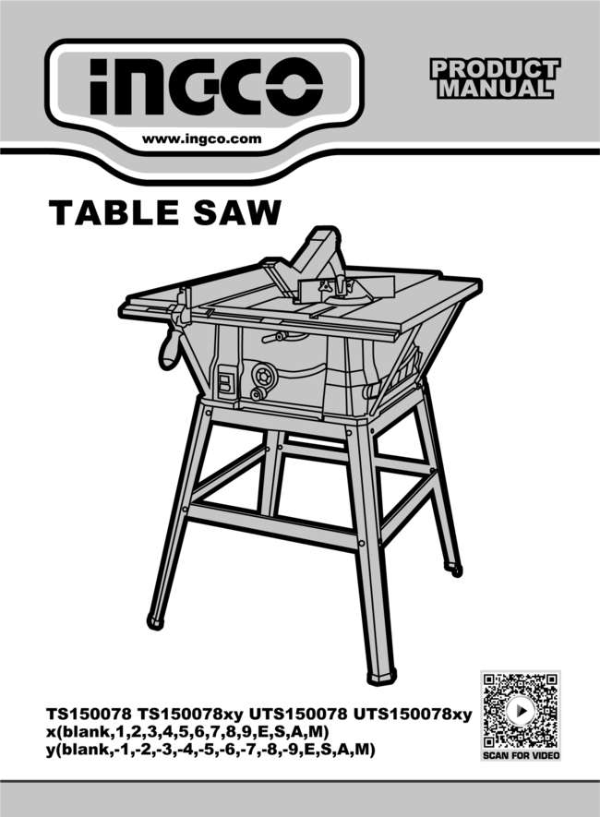
INGCO.RO
FIERĂSTRĂU CU MASĂ
Instrucțiuni originale
AVERTISMENTE GENERALE DE SIGURANȚĂ
⚠ AVERTIZARE
1. Siguranța zonei de lucru
a) Mențineți zona curată și bine iluminată. Un spațiu aglomerat sau întunecat favorizează accidentele.
b) Nu utilizați scule electrice în atmosfere explozive (prezența lichidelor, gazelor sau prafului inflamabil). Scânteile pot aprinde vaporii sau praful.
c) Țineți copiii și trecătorii la distanță. Distragerile cresc riscul de accidente.

2. Siguranța electrică
a) Folosiți doar ștecherul compatibil cu priza. Nu modificați ștecherul și nu folosiți adaptoare la sculele cu împământare.
b) Evitați contactul cu suprafețe împământate (țevi, calorifere, aragazuri, frigidere). Crește riscul de electrocutare.
c) Nu expuneți uneltele la ploaie sau umezeală.
Apa pătrunsă în sculă crește riscul de șoc electric.
d) Nu trageți, nu transportați și nu deconectați unealta prin cablu. Țineți cablul departe de căldură, ulei, muchii ascuțite sau piese în mișcare.
e) Pentru lucrul în aer liber, folosiți un prelungitor destinat utilizării externe.
f) Dacă lucrul în mediu umed este inevitabil, folosiți o sursă protejată cu dispozitiv de curent rezidual (RCD).

3. Siguranța personală
a) Folosiți sculele electrice doar atunci când sunteți odihnit și concentrați. Evitați utilizarea sub influența alcoolului, drogurilor sau medicamentelor.
b) Purtați echipament individual de protecție: ochelari, mască de praf, încălțăminte antiderapantă, cască sau protecție auditivă, în funcție de activitate.
c) Preveniți pornirea accidentală. Asigurați-vă că întrerupătorul este oprit înainte de conectarea la sursă sau înainte de transport.
d) Scoateți cheia de reglare înainte de pornire. O cheie uitată pe o piesă rotativă poate provoca accidente.
e) Mențineți o poziție stabilă și echilibrată pentru un control mai bun al sculei.
f) Îmbrăcați-vă corespunzător: evitați hainele largi, bijuteriile și părul desprins, care se pot prinde în piesele în mișcare.
g) Dacă există sisteme de extracție a prafului, conectați-le și utilizați-le corespunzător.

4. Utilizarea și întreținerea sculelor electrice
a) Folosiți scula potrivită pentru fiecare aplicație. Nu forțați unealta.
b) Nu folosiți scule cu întrerupător defect. Reparați-le înainte de utilizare.
c) Deconectați unealta de la sursa de alimentare înainte de reglaje, schimbarea accesoriilor sau depozitare.
d) Depozitați sculele neutilizate într-un loc sigur, inaccesibil copiilor sau persoanelor neinstruite.
e) Verificați regulat starea sculelor. Reparați imediat orice defect înainte de utilizare.
f) Mențineți uneltele tăietoare ascuțite și curate pentru o utilizare mai sigură și eficientă.
g) Folosiți sculele și accesoriile conform instrucțiunilor și condițiilor de lucru.
h) Reparațiile trebuie efectuate doar de tehnicieni calificați, cu piese identice, pentru a păstra siguranța.

5. Service
Reparațiile și întreținerea sculelor electrice trebuie efectuate numai de personal calificat, folosind piese originale, pentru a asigura funcționarea în siguranță.

SIMBOLURILE DIN MANUALUL DE INSTRUCȚIUNI

 | Izolație dublă pentru protecție suplimentară
 | Citiți manualul de instrucțiuni înainte de utilizare.
 | Conformitate CE.
 | Alertă de siguranță.  Vă rugăm să utilizați doar accesoriile acceptate de producător.
 | Purtați ochelari de protecție, protecție auditivă și mască de praf.
 | Produsele electrice uzate nu trebuie eliminate împreună cu gunoiul menajer . Vă rugăm să reciclați acolo unde există facilități. Consultați autoritățile locale sau distribuitorul pentru sfaturi privind reciclarea.

INSTRUCȚIUNI DE SIGURANȚĂ SUPLIMENTARE PENTRU FIERĂSTRAIE CU MASĂ
1. Avertismente legate de protecții
a) Mențineți apărătorile montate și funcționale. Dacă sunt slăbite, deteriorate sau nu funcționează corect, reparați-le sau înlocuiți-le.
b) Utilizați întotdeauna apărătoarea lamei, cuțitul de despicare și dispozitivul anti-recul la operațiunile de tăiere transversală completă. Acestea reduc riscul de accidentare.
c) După lucrări speciale (fălțuire, canelare etc.) care necesită îndepărtarea protecțiilor, reatașați-le imediat.
d) Înainte de pornire, verificați ca lama să nu atingă apărătoarea, cuțitul de despicare sau piesa de prelucrat. Contactul accidental poate crea pericole.
e) Reglați cuțitul de despicare conform instrucțiunilor din manual. O poziționare incorectă reduce eficiența împotriva reculului.
f) Cuțitul de despicare și dispozitivul anti-recul funcționează doar pe piese suficient de lungi. Piesele prea scurte nu pot activa aceste mecanisme, deci reculul nu poate fi prevenit.
g) Folosiți doar lame compatibile cu cuțitul de despicare: diametru corect, corp mai subțire decât cuțitul și lățimea de tăiere mai mare decât grosimea acestuia.

2. Avertismente privind procedurile de tăiere
⚠ PERICOL – Risc grav de accidentare
Nu așezați niciodată mâinile sau degetele în apropierea lamei.
a) O clipă de neatenție poate duce la contact direct cu lama.
b) Introduceți piesa numai în direcția opusă rotației lamei. În caz contrar, piesa și mâna pot fi trase în lamă.
c) Nu folosiți ghidajul longitudinal ca opritor de lungime la tăieri transversale. Această practică poate cauza blocare și recul.
d) La tăiere longitudinală, aplicați forța între ghidaj și lamă. Folosiți tijă de împingere dacă distanța este <150 mm, sau bloc de împingere dacă este <50 mm.
e) Folosiți doar tije de împingere recomandate de producător.
f) Nu utilizați tije de împingere deteriorate sau rupte.
g) Evitați tăierile „mâna liberă”. Folosiți mereu ghidaj longitudinal sau de unghi.
h) Nu întindeți mâna peste sau în jurul lamei în mișcare.
i) Pentru piese mari/lungi, folosiți suport auxiliar pentru stabilitate.
j) Alimentați piesa uniform, fără a o răsuci sau forța. Dacă se blochează, opriți imediat unealta și eliminați blocajul.
k) Nu îndepărtați resturi în timp ce lama se rotește. Așteptați oprirea completă.
l) La piese subțiri (<2 mm), folosiți ghidaj auxiliar pentru a preveni blocarea și reculul.

3. Cauzele reculului și prevenirea lui
Reculul apare când piesa este prinsă de lamă sau ghidaj și este aruncată spre operator.
Motive: tăiere nealiniată, blocaje, lame necorespunzătoare, utilizare greșită.
Măsuri de prevenire:
a) Nu stați niciodată pe linia lamei. Poziționați-vă lateral.
b) Nu întindeți mâna peste sau în spatele lamei.
c) Nu apăsați piesa tăiată pe lamă – provoacă blocaj și recul.
d) Aliniați ghidajul paralel cu lama.
e) Folosiți scândură cu pene la tăieturi speciale (fălțuire, canelare).
f) Atenție sporită la tăieturi în zone ascunse ale piesei.
g) Sprijiniți panourile mari pentru a preveni lăsarea și reculul.
h) Nu tăiați piese deformate, răsucite sau noduroase fără ghidaj corespunzător.
i) Nu tăiați mai multe piese suprapuse.
j) La repornire, centrați lama în fantă pentru a evita blocajul.
k) Mențineți lamele curate, ascuțite și bine fixate. Nu folosiți lame deformate sau cu dinți deteriorați.

4. Avertismente privind utilizarea fierăstrăului circular
a) Opriți și deconectați unealta la schimbarea lamei, reglaje sau când o lăsați nesupravegheată.
b) Nu lăsați fierăstrăul să funcționeze singur.
c) Instalați fierăstrăul într-o zonă stabilă, luminoasă și cu suficient spațiu de manevră.
d) Îndepărtați periodic rumegușul – este inflamabil.
e) Asigurați fixarea fermă a fierăstrăului.
f) Curățați masa de resturi înainte de pornire.
g) Folosiți lame cu dimensiunea și prinderea corectă (rotundă/diamant).
h) Nu utilizați accesorii de fixare (flanșe, șaibe, șuruburi) deteriorate sau improprii.
i) Nu urcați pe fierăstrău și nu îl folosiți ca suport.
j) Montați lama în direcția corectă și nu folosiți accesorii nerecomandate (discuri de șlefuit, perii etc.).

⚠ AVERTISMENT
Ambalajul și accesoriile (pungi, folii, piese mici) nu sunt jucării. Țineți-le departe de copii – există risc de înghițire sau sufocare.

UTILIZARE PREVĂZUTĂ
1. Destinația echipamentului
- Fierăstrăul circular de banc este conceput pentru:
  - tăieri longitudinale;
  - tăieri transversale (doar cu opritorul transversal);
  - prelucrarea tuturor tipurilor de lemn, în funcție de dimensiunea mașinii.
- Nu este permisă utilizarea pentru tăierea lemnului rotund.
- Utilizarea în alte scopuri decât cele prevăzute este considerată necorespunzătoare. Operatorul, și nu producătorul, este răspunzător pentru eventuale daune sau accidente rezultate.
2. Domeniul de utilizare
- Echipamentul nu este proiectat pentru uz comercial, profesional sau industrial.
- Utilizarea în astfel de aplicații anulează garanția.
3. Lame de fierăstrău compatibile
- Pot fi utilizate doar lame fabricate din HM sau CV.
- Este strict interzisă folosirea lamelor de tip HSS sau a discurilor de tăiere.
4. Obligații ale utilizatorului
- Respectați întotdeauna:
  - informațiile de siguranță;
  - instrucțiunile de asamblare;
  - instrucțiunile de utilizare din acest manual.
- Persoanele care folosesc sau întrețin echipamentul trebuie să fie instruite și informate cu privire la riscurile asociate.
- Trebuie respectate regulile locale de prevenire a accidentelor, precum și normele generale de sănătate și securitate în muncă.
5. Responsabilitatea producătorului
- Producătorul nu este responsabil pentru modificările aduse echipamentului și pentru daunele provocate de acestea.
- Chiar și în cazul utilizării corecte, nu pot fi eliminate complet anumite riscuri reziduale.
6. Riscuri reziduale posibile
- Contact accidental cu lama de fierăstrău în zonele neacoperite.
- Leziuni prin tăiere cauzate de introducerea mâinii în lama aflată în mișcare.
- Reculul piesei de prelucrat sau al unor fragmente desprinse.
- Fracturarea lamei de fierăstrău.
- Proiecția vârfurilor de carbură defecte de pe lamă.
- Deteriorarea auzului dacă nu se folosesc căști de protecție.
- Emisii nocive de praf de lemn în spații închise fără aspirare adecvată.

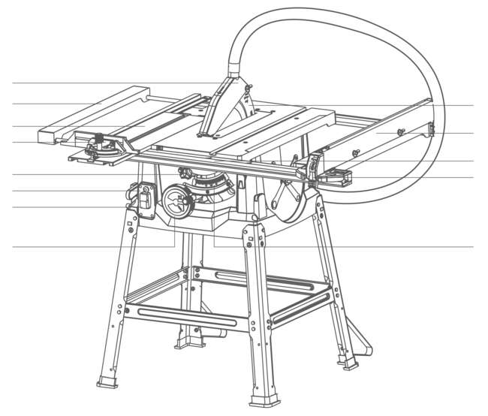
Specificații

1
9
2
10
3zzzzzzzzzzzzzzzzzzzzzzzzz
11
4z
12
5z
6z
7z
13
8z

- Apărătoare de lamă  - Masă extensibilă stângă  - Masă glisantă prin împingere  - Calibru de mitră  - Blocarea înclinată  - Resetare  - Comutator | - Roată de reglare a înălțimii/înclinării  - Cuțit de despicat  - Gard de deviere  - Colector de iarbă  - Scară  - Scală de bevel

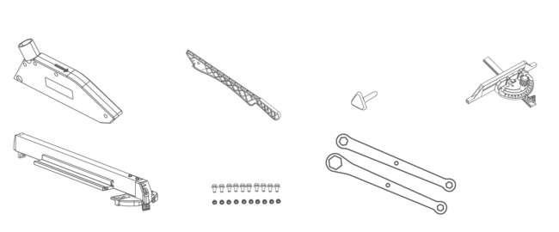
Accesorii

Specificații tehnice
Nr. model | TS150078 TS150078 xy | U TS150078 U TS150078xy
Tensiune nominală | 220-240V~50/60Hz | 110-120V~60Hz
Putere nominală | 1500W | 1500W
Dimensiunea lamei | 254 x 16 mm | 10˝x5/8˝
Turație fără sarcină (/min) | 4500 | 4500
Capacitate maximă de tăiere | 80 mm ( 90°) x 60 mm ( 45°) | 3-11/32˝ (90 °) x 2-3/8˝ (45°)
Interval de înclinare a lamei | 0°-45° | 0°-45°
Dimensiunea tabelului principal | 430 mm x 640 mm | 16-59/64˝ x 25-8/64˝
Dimensiunea mesei extensibile (dreapta) | 640mm x 150mm | 25-8/64˝ x 6˝
Clasa de siguranță | / II |   / II
Nr. model Notă: x (gol, 1, 2, 3, 4, 5, 6, 7, 8, 9, E , S, A , M); y (gol, -1, -2, -3, -4, -5, -6, -7, -8, -9, E , S, A , M)

⚠ AVERTIZARE
Aceste accesorii sau atașamente sunt recomandate pentru utilizare cu unealta specificată în acest manual. Utilizarea oricăror alte accesorii sau atașamente poate prezenta un risc de vătămare corporală. Folosiți accesoriul sau atașamentul numai în scopul indicat.
Dacă aveți nevoie de asistență pentru mai multe detalii despre aceste accesorii, adresați-vă centrului local de service.
• Lame de fierăstrău 1 buc.
• Gardă longitudinală 1 buc.
• Calibru pentru tăiere oblică 1 buc.
• Cheie 1 buc.
• Cheie fixă 1 buc.
• Set suport 1 set

Imaginea operațiunii
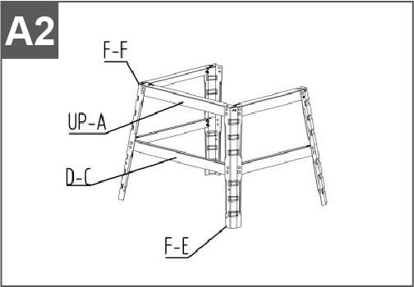
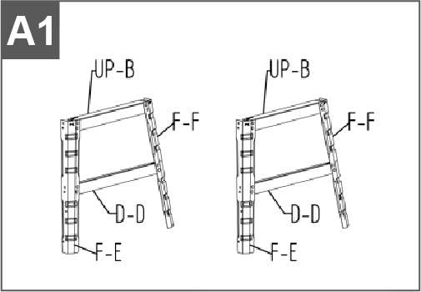
A

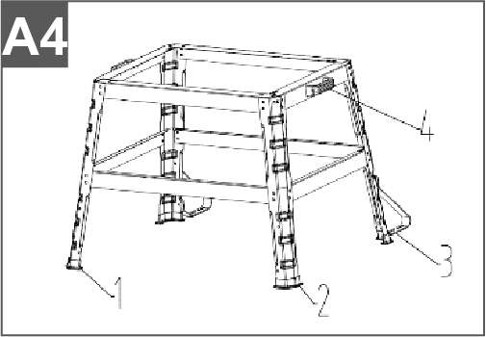
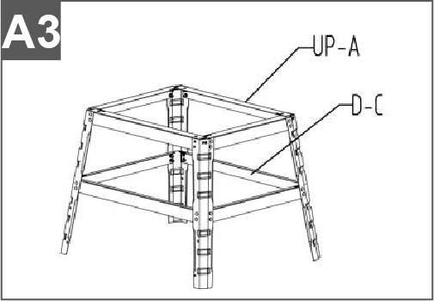

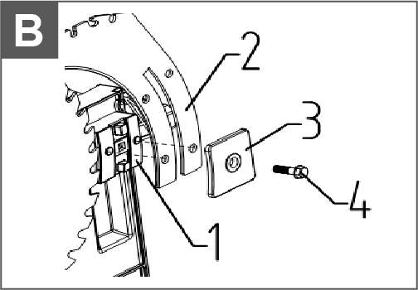
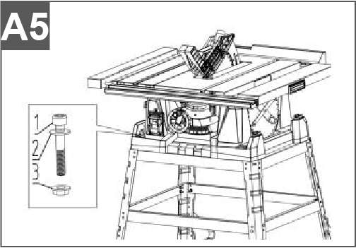

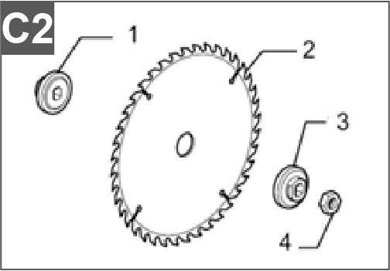
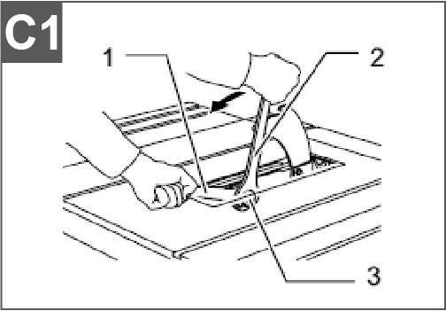

Imaginea operațiunii
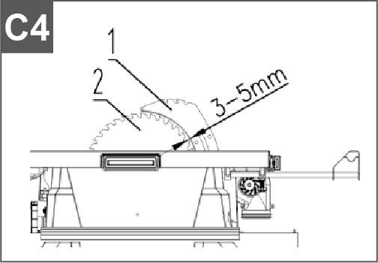
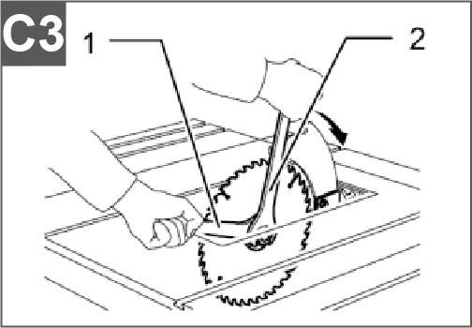
A

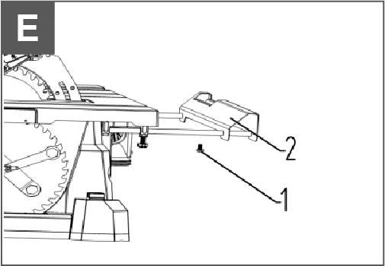
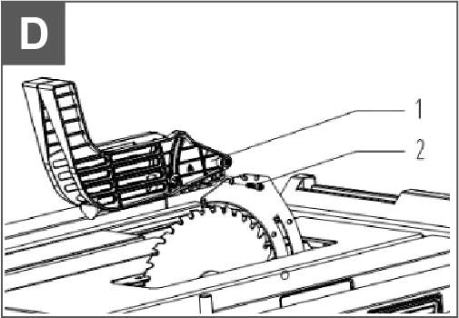

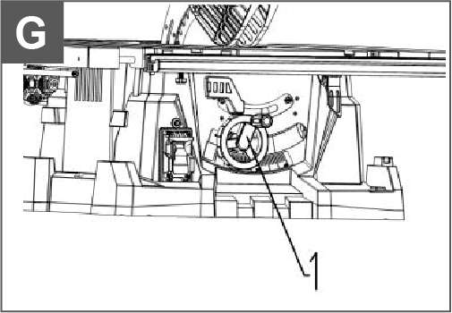
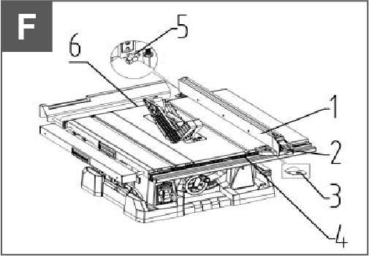

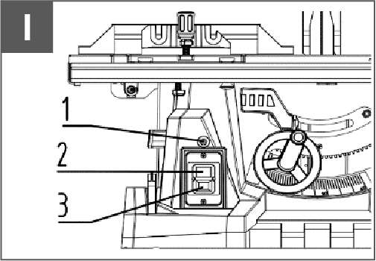
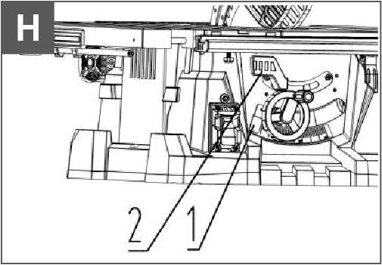

Imaginea operațiunii
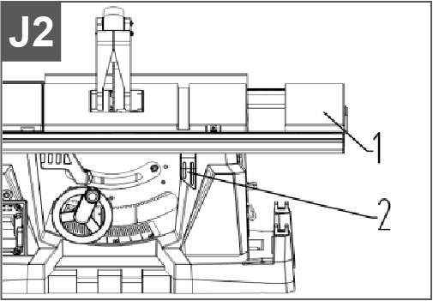
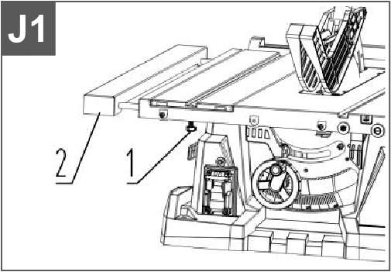
A

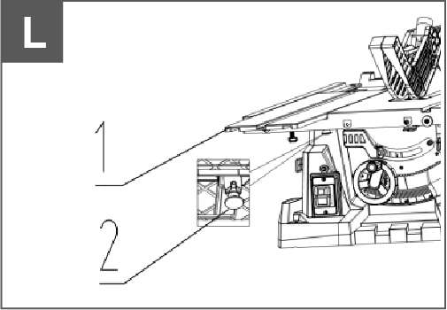
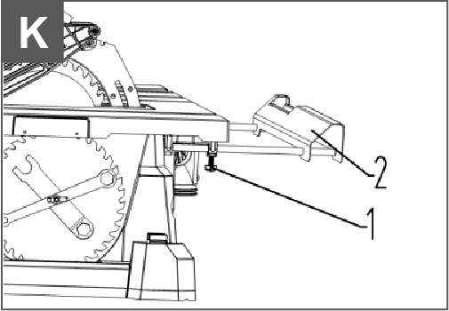

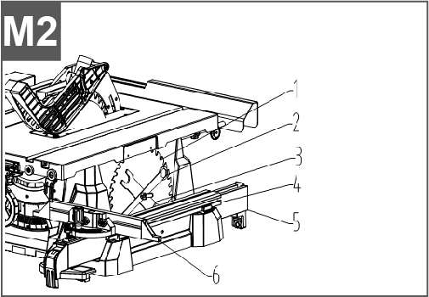
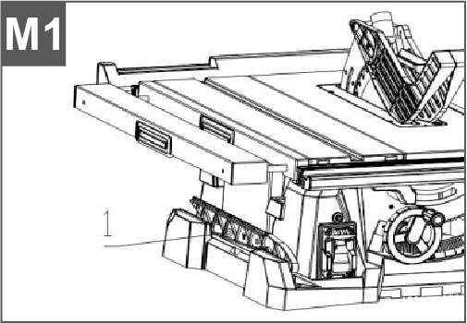

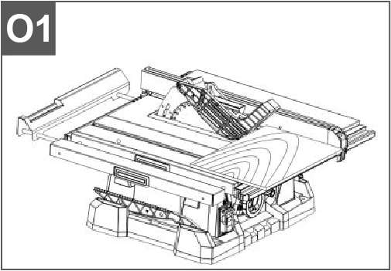
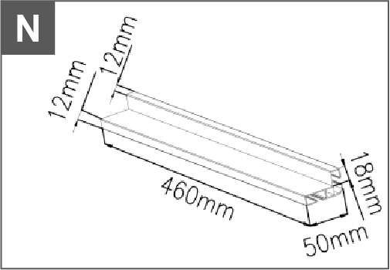

Imaginea operațiunii
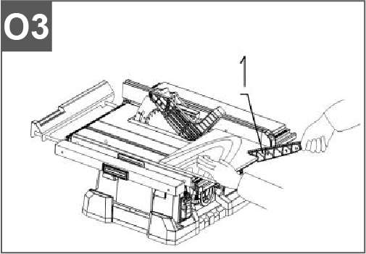
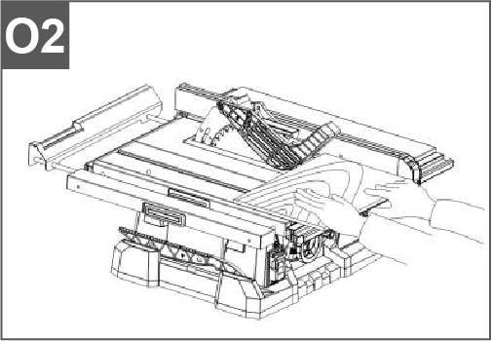
A

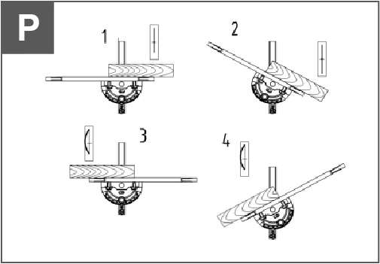
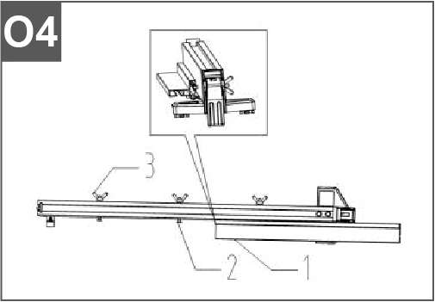

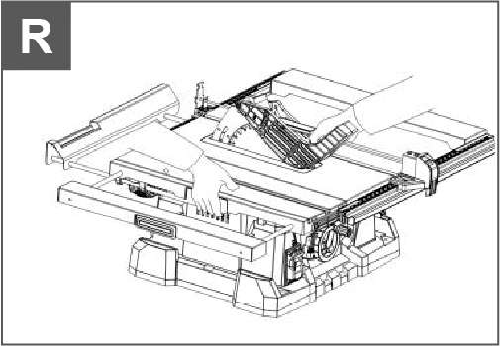
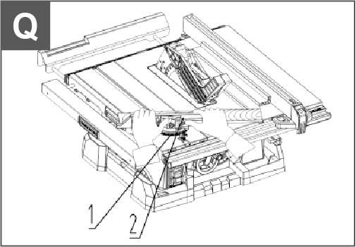

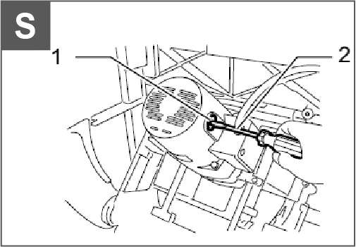

OPERAȚIUNE​
⚠ AVERTIZARE
Utilizarea greșită sau nerespectarea regulilor de siguranță menționate în acest manual de instrucțiuni poate provoca vătămări corporale grave.

Instalare
⚠ AVERTIZARE
- Asigurați-vă întotdeauna că unealta este oprită și deconectată de la priză înainte de a efectua orice lucrare asupra acesteia .
- Accesoriile nu sunt instalate pe unealtă la livrarea acesteia din fabrică. Vă rugăm să urmați pașii de mai jos pentru instalare înainte de utilizare.

1. Instalarea suportului de fierăstrău și a fierăstrăului circular de masă
Instalarea suportului de fierăstrău
Fiecare componentă a standului are un număr alfabetic corespunzător.
o) Folosiți picioarele stânga și dreapta FF și FE, tija scurtă superioară UP-B și tija scurtă inferioară DD pentru a le așeza conform desenului de mai jos și fixați cele două găuri de la îmbinare cu șuruburi cu cap pătrat semicircular și piulițe cu flanșă (vezi Figura A1) .
Repetați acțiunea pentru a finaliza instalarea a două rame laterale.
b ) Așezați cele două rame laterale în direcții opuse, conectați ramele laterale cu tija lungă superioară UP-A și tija lungă inferioară DC și fixați cele două găuri de la îmbinare cu șuruburi cu cap pătrat semicircular și piulițe cu flanșă ( vezi Figura A2) .
c ) Conectați un alt set de tije lungi superioare UP-A și tije lungi inferioare DC la cadrul lateral și fixați-le cu șuruburi cu cap pătrat semicircular și piulițe de blocare cu flanșă ( vezi Figura A3) .
d ) În partea din spate, instalați picioarele de susținere a spatelui pe picioarele stânga și dreapta FF și FE și fixați-le cu șuruburi cu cap pătrat semicircular și piulițe de blocare cu flanșă. Puneți picioarele de cauciuc corespunzătoare pe cele patru picioare. Pe ambele părți, fixați mânerul la tija scurtă superioară UP-B cu șurubul M5 pentru a finaliza instalarea suportului fierăstrăului (vezi Figura A4) .
Figura A4: 1. Picioare de cauciuc FE ; 2. Picioare de cauciuc FF ; 3. Picioare de susținere a spatelui ; 4. Mâner .
e ) Când fixați fierăstrăul circular pe masa de lucru sau pe suportul fierăstrăului, asigurați-vă că există o deschidere în partea superioară a mesei de lucru de aceeași dimensiune cu deschiderea din partea inferioară a fierăstrăului circular, astfel încât rumegușul să poată cădea prin ea (vezi Figura A5) .
Diagrama A5: 1. Șurub de montare de 8 mm ; 2. Șaibă de 8 mm ; 3. Piuliță de 8 mm .
f ) Dacă în timpul funcționării există vreo tendință ca fierăstrăul circular să se răstoarne, să alunece sau să se miște, masa de lucru sau suportul fierăstrăului circular trebuie fixate pe podea.

2 . Poziționarea cuțitului de despicare și instalarea lamei
Poziționarea cuțitului de despicare
⚠ AVERTISMENT
Asigurați-vă întotdeauna că unealta este oprită și deconectată de la priză înainte de a instala sau demonta cuțitul de despicare .
Figura B: 1. Cuțit de despicat paranteză ; 2. Cuțit de despicat ; 3. Capac pentru cuțitul de despicat ; 4. Șurub hexagonal .
Scoateți inserția mesei de pe masa fierăstrăului (vezi Figura B) .
Ridicați poziția scaunului la maximum cu ajutorul roții de ghidare, slăbiți șurubul hexagonal. Glisați în jos cuțitul de despicare între suport și capac și aliniați cele două orificii din partea inferioară a cuțitului de despicare cu cei doi știfturi ai suportului.
Strângeți șurubul hexagonal.
Instalarea sau demontarea lamei de fierăstrău
⚠ AVERTIZARE
- Asigurați-vă întotdeauna că unealta este oprită și deconectată de la priză înainte de a instala sau de a scoate lama.
- Folosiți cheia furnizată pentru a instala sau a demonta lamă. Nerespectarea acestei instrucțiuni poate duce la strângerea excesivă sau insuficientă a șurubului hexagonal. Aceasta ar putea provoca vătămări corporale.
- Asigurați-vă că țineți cu grijă piulița hexagonală cu cheia.
Dacă mânerul alunecă, cheia se poate desprinde de piulița hexagonală, iar mâna ta ar putea lovi muchiile ascuțite ale lamei (vezi Figura C1) .
Figura C1: 1. Cheie fixă ; 2. Cheie ; 3. Piuliță hexagonală ; 4. Șurub hexagonal .
Prindeți flanșa exterioară cu cheia și slăbiți piulița hexagonală în sens invers acelor de ceasornic cu cheia. Apoi scoateți flanșa exterioară (vezi Figura C2) .
Figura C2: 1. Flanșă interioară e; 2. Lamă de fierăstrău ; 3. Flanșă exterioară ; 4. Piuliță hexagonală .
Asamblați flanșa interioară, lama, flanșa exterioară și hexagonul piulița pe ax, asigurându-vă că dinții lamei sunt îndreptați în jos, spre partea din față a mesei.
Instalați întotdeauna piulița hexagonală cu partea încastrată orientată spre flanșa exterioară (consultați Figura C3) .
Figura C3: 1. Cheie fixă; 2. Cheie fixă.
Pentru a fixa lama în poziție, țineți flanșa exterioară cu cheia fixă, apoi strângeți piulița hexagonală în sensul acelor de ceasornic cu cheia. Asigurați-vă că strângeți bine piulița hexagonală.
⚠ ATENŢIE
- Mențineți suprafața flanșei curată de murdărie sau alte materie aderentă; aceasta ar putea cauza alunecarea lamei. Asigurați-vă că lama este instalată astfel încât dinții să fie aliniați în direcția de tăiere (rotire).
- Asigurați-vă întotdeauna că lama este aliniată corect cu cuțitul de despicare. Dacă lama și cuțitul de despicare nu sunt aliniate, acest lucru ar putea cauza interferențe cu alimentarea și/sau ciupirea piesei de lucru, rezultând o situație de recul și posibile vătămări corporale grave.
- Nu efectuați niciodată ajustări în timp ce unealta este Deconectați întotdeauna unealta înainte de a efectua orice reglaje, pornirea accidentală a unealta poate duce la vătămări corporale grave.
Reglați lama și cuțitul de despicare pentru a fi aliniate corect și lăsați un interval de 3-5 mm între lamă și cuțitul de despicare. Reglați cuțitul de despicare în funcție de situație și strângeți șuruburile hexagonale pentru a fixa cuțitul de despicare (vezi Figura C4) .
Figura C4: 1. Cuțit de despicat ; 2. Lamă .
Instalați inserția mesei pe masă și verificați dacă lama de fierăstrău funcționează corect înainte de tăiere.

3. Instalarea apărătorii lamei
Poziționarea cuțitului de despicare
⚠ AVERTIZARE
Ridicați lama la înălțimea maximă înainte de a instala apărătoarea lamei .
Figura D: 1. Apărătoare lamă; 2. Șurub hexagonal.
Introduceți apărătoarea lamei în canelura cuțitului de despicare. Folosiți cheia inclusă pentru a strânge șurubul hexagonal pentru a fixa apărătoarea lamei de fierăstrău (vezi Figura D) .

4 . Instalarea șurubului de oprire
Figura E: 1. Șurub de oprire; 2. Arbore culisant.
Dacă există o scară în spate, strângeți șurubul de oprire pentru a glisa axul sub-mesei din spate (vezi Figura E) .

5 . Instalarea și reglarea ghidajului longitudinal
⚠ AVERTIZARE
Asigurați-vă întotdeauna că unealta este oprită și deconectați-l înainte de a încerca să instalați și să reglați ghidajul longitudinal .
Figura F: 1. Gard longitudinal ; 2. Manetă de blocare ; 3. Indicator ; 4. Scală frontală ;
5. Șurub de blocare spate ; 6. Scală spate .
Instalați ghidajul longitudinal astfel încât suportul ghidajului să se angajeze cu șina de ghidare cea mai apropiată. Pentru a fixa ghidajul longitudinal, pivotați complet maneta de pe suportul ghidajului. Pentru a verifica dacă ghidajul longitudinal este paralel cu lama, fixați ghidajul longitudinal la 2 - 3 mm (5/64" - 1/8") de lamă (consultați Figura F) .
Ridicați lama la înălțimea maximă. Reglați ghidajul longitudinal, aliniați indicatorul frontal și posterior la scara 0. Strângeți șurubul de blocare posterior și apăsați în jos maneta de blocare.

6 . Conexiune jgheab de praf
⚠ AVERTIZARE
Pentru a preveni pericolul de incendiu, curățați și îndepărtați frecvent rumegușul de sub fierăstrău.

Descriere funcțională
⚠ ATENŢIE
Asigurați-vă întotdeauna că unealta este oprită și deconectați-l înainte de a regla sau verifica funcționarea uneltei.

1 . Reglarea adâncimii de tăiere
Figura G: 1. Roată de acționare.
Adâncimea de tăiere poate fi reglată prin rotirea roții de direcție.
Rotiți mânerul în sensul acelor de ceasornic pentru a ridica lama sau în sens invers acelor de ceasornic pentru a o coborî.
⚠ NOTA
Folosiți o setare de adâncime mică atunci când tăiați materiale subțiri pentru a obține o tăietură mai curată.

2 . Reglarea unghiului de înclinare
Figura H: 1. Săgeată indicatoare r; 2. Maneta de blocare .
Slăbiți maneta de blocare în sens invers acelor de ceasornic și rotiți roata manuală până când se obține unghiul dorit (0° - 45°).
Unghiul de înclinare este indicat de săgeata indicatoare. După obținerea unghiului dorit, strângeți maneta de blocare în sensul acelor de ceasornic pentru a asigura reglarea (vezi Figura H) .

⚠ ATENŢIE
După reglarea unghiului de înclinare, asigurați-vă că strângeți ferm maneta de blocare.

3 . Acțiune comutatoare și buton de resetare la suprasarcină
⚠ ATENŢIE
După ce opriți unealta, scoateți-o întotdeauna din priză.
Figura I: 1. Buton de repornire ; 2. Apăsați butonul PORNIT n; 3. Apăsați butonul OPRIT n.
Pentru a porni unealta, apăsați butonul PORNIT. Pentru a opri unealta, apăsați butonul OPRIT.
Acest fierăstrău are un buton de resetare la suprasarcină care activează motorul după ce acesta se oprește din cauza suprasarcinii.
Dacă motorul se oprește în timpul funcționării, deconectați fierăstrăul. Așteptați aproximativ cinci minute pentru ca motorul să se răcească, conectați fierăstrăul, apăsați butonul de resetare și porniți comutatorul pentru a reporni unealta ( vezi Figura I) .

4 . Subtabel
Acest instrument este prevăzut cu un subtabel în partea stângă și un subtabel în partea dreaptă a tabelului principal.
Pentru a utiliza subtabelul Pe partea stângă, slăbiți șurubul din partea stângă, trageți complet masa afară și apoi strângeți șurubul (vezi Figura J1) .
Figura J1: 1. Șurub ; 2. Masă secundară pe partea stângă .
Pentru a utiliza subtabelul din partea dreaptă, Trageți în sus maneta de blocare din partea dreaptă, trageți complet masa afară și apoi apăsați maneta în jos (vezi Figura J2) .
Figura J2: 1. Masă secundară în partea dreaptă ; 2. Manetă de blocare .

5. Subtabel (verso)
Figura K: 1. Șuruburi; 2. Subtabel (verso) .
Pentru a utiliza masa secundară (partea din spate), slăbiți șuruburile de pe laturile stânga și dreapta de sub masă și trageți-o înapoi până la lungimea dorită. La lungimea dorită, strângeți bine șurubul (consultați Figura K) .

6. Masă glisantă
⚠ AVERTIZARE
Asigurați-vă întotdeauna că știftul de blocare este în poziție verticală după utilizarea mesei glisante.
Figura L: 1. Tabel glisant; 2. Știft de blocare .
Această unealtă este prevăzută cu masa glisantă pe partea stângă. Masa glisantă glisează înainte și înapoi. Trageți în jos știftul de blocare și aduceți-l în poziție orizontală. Țineți ferm piesa de lucru cu ajutorul calibrului de tăiere în unghi folosind o clemă de pe calibrul de tăiere în unghi și glisați piesa de lucru împreună cu masa glisantă în momentul operațiunii de tăiere (vezi Figura L) .

7. Depozitarea apărătorilor de lamă și a accesoriilor
Figura M1: 1. Împingeți tija .
Figura M2: 1. Lamă de fierăstrău ; 2. Cheie fixă ; 3. Cheie fixă ; 4. Opritor auxiliar ;
5. Opritor longitudinal ; 6. Scală pentru tăiere în unghi .
Autocolantul de împingere poate fi depozitat pe partea stângă a bazei. Lama de fierăstrău, cheile, ghidajul auxiliar, ghidajul longitudinal și ghidajul pentru tăiere oblică pot fi depozitate pe partea dreaptă a bazei.

Operațiune
⚠ ATENŢIE
- Folosiți întotdeauna „instrumente de lucru”, cum ar fi bețe de împingere, atunci când există pericolul ca mâinile sau degetele dumneavoastră să se apropie de lamă.
- Țineți întotdeauna piesa de lucru ferm cu masa și ghidajul longitudinal sau ghidajul de tăiere oblică. Nu îl îndoiți și nu îl răsuciți în timpul alimentării. Dacă piesa de lucru este îndoită sau răsucită, se pot produce reculuri periculoase.
- NU retrageți NICIODATĂ piesa de lucru în timp ce lama este Dacă trebuie să retrageți piesa de lucru înainte de a finaliza o tăietură, opriți mai întâi unealta în timp ce țineți ferm piesa de lucru. Așteptați până când lama s-a oprit complet înainte de a retrage piesa de lucru.
- Nerespectarea acestei proceduri poate provoca lovituri periculoase prin recul.
- NU îndepărtați NICIODATĂ materialul tăiat în timp ce lama funcționează.
- NU așezați niciodată mâinile sau degetele în calea lamă de fierăstrău. Fiți deosebit de atenți la tăieturile oblice.
- Fixați întotdeauna ferm ghidajul longitudinal, altfel se pot produce reculuri periculoase.
- Folosiți întotdeauna „instrumente de lucru”, cum ar fi bețe de împingere și împingeți blocurile atunci când tăiați piese mici sau înguste sau când capul de racordare este ascuns vederii în timpul tăierii.
1. Gard auxiliar
Tijele împingătoare sau ghidajul auxiliar sunt tipuri de „ajutoare de lucru”. Folosiți-le pentru a efectua tăieturi sigure și precise, fără a fi nevoie ca operatorul să atingă lama de vreo parte a corpului ( Figura N) .
2 . Ripping
⚠ ATENŢIE
- Când tăiați longitudinal, scoateți calibrul pentru tăiere în unghi de pe masă.
- Când tăiați piese lungi sau mari, asigurați întotdeauna un sprijin adecvat în spatele mesei.
Nu permiteți mișcării sau deplasării unei plăci lungi pe masă. Acest lucru va face ca lama să se blocheze și va crește posibilitatea de recul și vătămare corporală. Suportul trebuie să fie la aceeași înălțime cu masa.
o) Ajustați adâncimea de tăiere puțin mai sus decât grosimea piesei de lucru.
b ) Poziționați ghidajul longitudinal la lățimea dorită a despicăturii și blocați-l în poziție pivotând mânerul. Înainte tăiere longitudinală, asigurați-vă că capătul din spate al ghidajului de tăiere longitudinală este fixat ferm.
c ) Porniți unealta și introduceți ușor piesa de lucru în lamă împreună cu ghidajul longitudinal .
- Când lățimea tăierii longitudinale este de 150 mm (6") sau mai mare, folosiți cu grijă mâna dreaptă pentru a alimenta piesa de prelucrat. Folosiți mâna stângă pentru a ține piesa de prelucrat în poziție, lipită de ghidajul longitudinal ( Figura O1) .
- Când lățimea tăieturii longitudinale este de 65 mm - 150 mm (2-1/2" - 6") lățime, folosiți tija împingătoare pentru a alimenta piesa de lucru ( Figura O2) .
- Când lățimea tăierii longitudinale este mai mică de 65 mm (2-1/2"), tija împingătoare nu poate fi utilizată deoarece va lovi apărătoarea lamei. Folosiți ghidajul auxiliar și blocul de împingere. Introduceți trei șuruburi cu cap pătrat semicircular în ghidajul longitudinal, glisați ghidajul auxiliar pe ghidajul longitudinal cu canelura sa, strângeți piulița fluture pentru a bloca ghidajul auxiliar ( Figura O3) .
Figura O3: 1. Împingeți tija .
- Alimentați piesa de prelucrat manual până când capătul se află la aproximativ 25 mm (1") de marginea frontală a mesei. Continuați alimentarea folosind tija împingătoare din partea superioară a ghidajului auxiliar până când tăierea este completă ( Figura O4) .
Figura O4: 1. Gard auxiliar e; 2. Șurub cu cap semicircular și gât pătrat ; 3. Piuliță cu fluture .

3 . Tăiere transversală
⚠ ATENŢIE
- Când efectuați o tăietură transversală, scoateți ghidajul longitudinal de pe masă.
- Când tăiați piese lungi sau mari, întotdeauna asigurați un suport adecvat pentru marginile mesei. Suportul trebuie să fie la aceeași înălțime cu masa.
- Țineți întotdeauna mâinile departe de traiectoria lamei .
Calibru de unghi
Figura P: 1. Secționare transversală; 2. Tăiere în unghi ; 3. Tăiere înclinată ; 4. Tăiere în unghi compusă (unghiuri)
Folosiți calibrul pentru tăiere în unghi pentru cele 4 tipuri de tăiere prezentate în figură ( Figura P) .
⚠ ATENȚIE
- Fixați cu grijă butonul de pe calibrul pentru tăieturi în unghi.
- Evitați mișcarea piesei de lucru și a calibrului prin fixarea fermă a acestora, în special atunci când tăiați în unghi.
- Nu țineți și nu apucați niciodată porțiunea prevăzută pentru tăiere a piesei de lucru .

Utilizarea calibrului de mitră
Figura Q: 1. Calibru în miter ; 2. Buton.
Introduceți calibrul pentru tăiere în unghi în canelurile groase ale mesei . Slăbiți butonul calibrului și aliniați-l la unghiul dorit (0° până la 60°). Aduceți materialul la același nivel cu ghidajul și glisați masa, fixați-l cu clema de pe calibrul pentru tăiere și introduceți-l ușor înainte în lamă ( Figura Q) .

4 . Instrument de transport
⚠ ATENŢIE
Asigurați-vă întotdeauna că unealta este oprită și deconectată de la priză, iar apărătoarea lamei este bine asamblată înainte de transport.
Menținerea poziției indicate în desen pentru a transporta fierăstrăul circular ( Figura R) .

Întreţinere
⚠ AVERTIZARE
Asigurați-vă întotdeauna că unealta este oprită și deconectată de la priză înainte de a încerca să efectuați o inspecție sau întreținere.

1 . Curățenie
Curățați rumegușul și așchiile din când în când. Curățați cu grijă apărătoarea lamei și piesele mobile din interiorul fierăstrăului circular.
2 . Lubrifiere
Pentru a menține fierăstrăul circular în stare perfectă de funcționare și pentru a asigura o durată de viață maximă, uleiați sau ungeți piesele mobile și rotative din când în când.
Locuri de lubrifiere:
- Tijă filetată pentru ridicarea lamei
- Balama pentru rotirea cadrului
- Arborii de ghidare a elevației pe motor
- Angrenaj pentru ridicarea lamei
3 . Înlocuirea periilor de cărbune
Scoateți și verificați periile de carbon în mod regulat. Înlocuiți-le când se uzează până la 3 mm (1/8") lungime. Mențineți periile de carbon curate și fără a aluneca în suporturi. Ambele perii de carbon trebuie înlocuite la în același timp. Folosiți doar perii de carbon identice. Folosiți o șurubelniță pentru a scoate capacele suporturilor de perii. Pentru a înlocui periile de carbon, scoateți apărătoarea lamei și lama, apoi slăbiți maneta de blocare, înclinați capul fierăstrăului și fixați-l la un unghi de înclinare de 45°. Așezați cu grijă unealta pe spate. Apoi slăbiți capacul suportului de perii. Scoateți periile de carbon uzate, introduceți-le pe cele noi și fixați capacele suporturilor de perii.
După înlocuirea periilor, conectați unealta la priză și rodați-o. perii prin rularea unealtă fără sarcină timp de aproximativ 10 minute. Apoi, verificați unealta în timpul funcționării și funcționarea frânei electrice la eliberarea trăgaciului. Dacă frâna electrică nu funcționează corect, solicitați repararea la un centru de service local.
Figura S: 1. Capac suport perie ; 2. Șurubelniță .
Pentru a menține SIGURANȚA și FIABILITATEA produsului, reparațiile, orice altă întreținere sau reglare trebuie efectuate de centre de service, utilizând întotdeauna piese de schimb originale ( Figura S) .

ÎNTREȚINERE ȘI DEFECTE
Posibile defecțiuni și metode de eliminare a acestora
Defecțiune | Cauze probabile | Acțiuni
Când mașina este pornită, motorul electric nu funcționează. | ● Defecțiune a comutatorului  ●Cablul sau firele de alimentare sunt rupte, ștecherul cablului de alimentare funcționează defectuos;  ● Fără contact al periei cu colectorul;  ● Uzura/deteriorarea periilor | Deconectați mașina de la rețeaua electrică și contactați un specialist calificat.
Formarea unui foc circular pe colector | ● Uzura periei/deteriorarea suportului periei;  ● Defecțiune la bobina armăturii | Deconectați aparatul de la rețeaua electrică și contactați un specialist calificat. Vă rugăm să nu reparați aparatul singur.
În timpul lucrului, din orificiile de ventilație apare fum sau miros de izolație arsă. | ● Defecțiune la bobina motorului electric;  ● Defecțiune a părții electrice a uneltei.
Zgomot crescut în cutia de viteze | ● Uzura/ruperea angrenajelor sau a rulmenților
Când mașina este pornită, axul nu se rotește | ● Defecțiune a cutiei de viteze.
Criterii de stare critică
Criterii de stare critică | Cauze probabile | Acțiuni
Fisuri pe suprafețele pieselor rulmentului și carcasei | Deformarea prin oboseală a metalului | Deconectați aparatul de la rețeaua electrică și contactați un specialist calificat. Vă rugăm să nu reparați aparatul singur.
Cablul de alimentare sau ștecherul este deteriorat | Suprasarcină sau rupere
Uzură excesivă sau deteriorare a mecanismului motorului sau reductorului sau o combinație de semne | Deformarea prin oboseală a metalului
Criterii de stare critică
Lista defecțiunilor critice | Acțiuni
Scântei la motorul electric | Este necesar să contactați un specialist calificat
Apariția zgomotului străin | Este necesar să contactați un specialist calificat
Dacă se detectează defecțiunile menționate mai sus, este necesar să deconectați mașina de la rețeaua electrică și să contactați un specialist calificat.

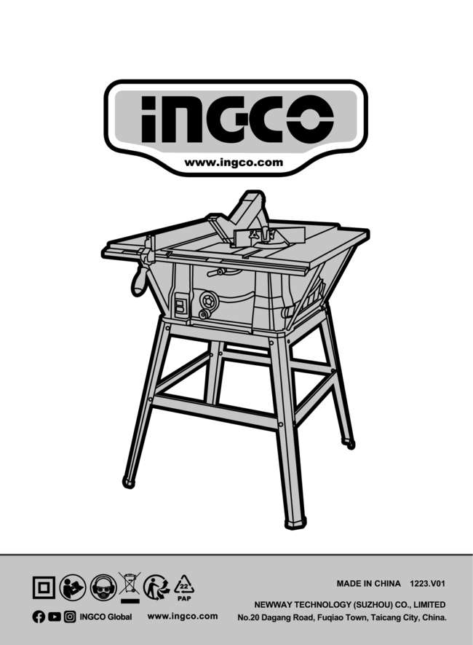
INGCO.RO

